Stress et perturbations Physiologiques

Chaque fois que le stress survient, que ce soit physique, chimique, ou émotionnel (humains), donc l'axe HPA entre en action.
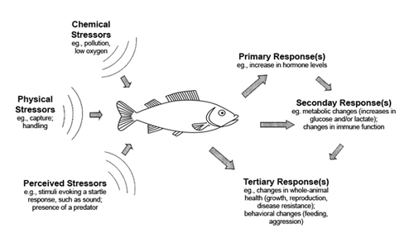
Fig: Types de facteurs de stress et leurs effets sur les animaux.

a- La phase d'alarme :
Elle est sous la dépendance de la production d'adrénaline (médulo-surrénale). Face à la menace immédiate. Cette production d'adrénaline est directement commandée par le cerveau via des neurones qui la libèrent au niveau des organes cibles. La réponse est IMMEDIATE mais cette phase consomme beaucoup d'énergie.
Le zinc est un oligo-élément essentiel pour de multiples réactions enzymatiques et que le magnésium nourrit principalement le système nerveux. Quand le stress ne dépasse pas la phase d'alarme, on parle de stress AIGU. Dans le cas contraire, c'est du stress CHRONIQUE.

b- La phase de résistance :
Durant cette phase l'adrénaline cède la place au CORTISOL, un glucocorticoide libéré par le cortico-surrénales. Cela veut dire qu'il est anti-inflammatoire et qu'il permet de mobiliser le glucose pour mieux faire face à la menace.
Il nous permet de ne plus sentir la douleur pour nous permettre de lutter contre le stress. Sa production nous demande plus de temps que la production d'adrénaline et dépend de l'activation de l'hypothalamus et de l'hypophyse. Elle est très couteuse en énergie et pompe beaucoup de vitamines et de sels minéraux. Il existe un système qui contrôle la production de cortisol afin d'éviter une surproduction par les surrénales très fatigant pour l'organisme.
Si cette phase dure, le cortisol détruit l'organisme et fait chuter la performance du système immunitaire : on dit qu'il est IMMUNO-SUPPRESSEUR.
Sur le plan du cerveau, les neuromédiateurs utilisés pendant cette phase sont les suivants :
- La sérotonine : c'est le neuromédiateur de l'humeur (optimisme quand la concentration est élevée / tristesse et dépression quand sa concentration est faible). En début, la sérotonine est très haute pour nous donner l'optimisme nécessaire pour faire face à la pression. La sérotonine diminue fortement si la phase de résistance persiste. S'installent alors progressivement une diminution du plaisir, de l'envie de faire, des phases d'anxiété, une difficulté à contrôler son poids, de l'indécision et des idées noires, c’est le début de la dépression.
- La dopamine : c'est le neuromédiateur de l'action et du plaisir. Il donne la motivation d'aller plus loin. La dopamine diminue fortement si la phase de résistance persiste comme c'était le cas pour la sérotonine. La baisse de dopamine nous pousse à SURCONSOMMER du sucre. Elle crée aussi une perte de la concentration, une fatigue excessive, une baisse de la motivation, une irritabilité….

c- La phase d'épuisement :
Le cortisol inonde le corps et le cerveau n'a pu empêcher de limiter sa production. Le corps est en "dépression" en termes de vitamines, d'oligoéléments et de nutriments. En revanche, il est plein de radicaux libres dangereux pour la santé. C'est la porte ouverte au mental vide, aux idées noires et à un très fort repos dans les actions et les pensées. À long terme, l'augmentation de la sécrétion de glucocorticoïdes participe ainsi à l'effondrement du système immunitaire.

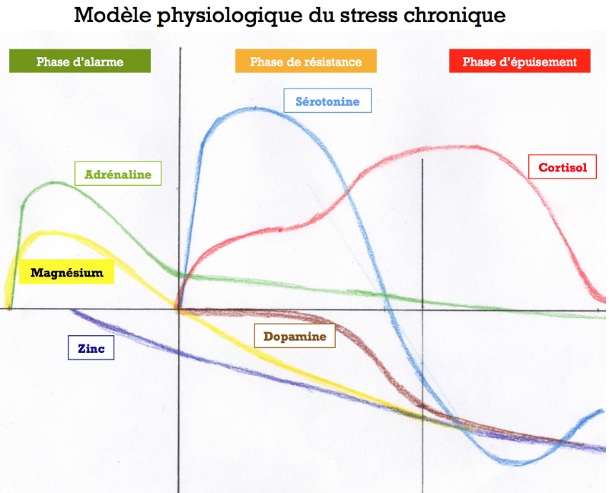

Les Perturbateurs Endocriniens

Définition :
Le système endocrinien est un système de glandes, d'organes et d'hormones qui régule des fonctions vitales telles que la croissance corporelle, la réponse au stress, le développement sexuel, la production d'énergie, le métabolisme, le neuro-développement, l'intelligence, le comportement, le sommeil, et la capacité de reproduire.
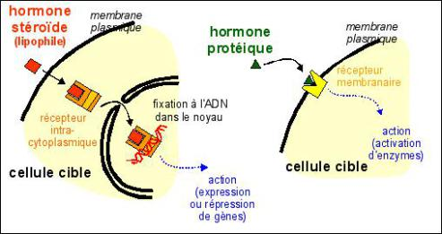

Les perturbateurs endocriniens (PE) sont des substances chimiques d’origine naturelle ou artificielle étrangères à l’organisme. Elles peuvent interférer avec le fonctionnement du système endocrinien et induire des effets néfastes sur l’organisme d’un individu ou sur ses descendants (OMS, 2002).

Sources d’exposition :

Les perturbateurs endocriniens sont dans nos produits de tous les jours: des produits de soins personnels et cosmétiques que nous appliquons, aux produits chimiques que nous utilisons pour nettoyer nos maisons, aux matériaux de nos maisons, écoles et bureaux. Aux États-Unis, la moyenne des femmes utilise environ 12 produits de soins personnels et cosmétiques par jour. Beaucoup de ces produits contiennent des substances chimiques perturbatrices du système endocrinien.

Les produits chimiques : Certains produits chimiques (retardateurs de flammes, vernis, colles, peintures, métaux, etc.), médicaments, cosmétiques, produits phytosanitaires (pesticides, détergents, plastiques, solvants), additifs alimentaires. Nous sommes tous exposés à un cocktail de perturbateurs endocriniens.

Les hormones naturelles ou de synthèse : Ils constituent une source importante de perturbateurs endocriniens (œstrogènes, testostérone, progestérone). Ces produits de synthèse sont souvent utilisés en thérapeutique (contraception, substitution hormonale, hormonothérapie). Elles entraînent un risque indirect en rejoignant les milieux naturels, après avoir été excrétées dans les rejets humains ou animaux ou dans les résidus hormonaux dans la viande. Il existe aussi les phytoestrogènes d’origine végétale naturellement présents dans certaines plantes (soja, luzerne).

Ces produits persistent dans l'environnement de longues années et peuvent être transférés d'un compartiment de l'environnement à l'autre (sols, eau, air…).
Les substances les plus souvent citées dans les produits de consommation comme :
  - les phtalates, ou le bisphénol A utilisés dans les plastiques
  - les parabènes, conservateurs utilisés dans les cosmétiques
  - les organochlorés (DDT, chlordécone…) utilisés dans les phytosanitaires
  - l'étain et dérivés utilisés dans les solvants

Comment ces produits chimiques pénètrent-ils dans notre corps ?
Les perturbateurs endocriniens peuvent être trouvés dans les produits courants comme les conserves, les parfums, les récipients alimentaires en plastique, les cosmétiques et les meubles. Ils pénètrent dans notre corps à travers la nourriture, l'eau et la poussière, directement à travers notre peau, notre bouche et de l'air que nous respirons.

Comment sont mesurés chez les individus ?
Les scientifiques peuvent détecter les perturbateurs endocriniens dans le sang, l'urine, les selles, la salive, les larmes, la transpiration, le tissu placentaire, le tissu adipeux, le sang du cordon ombilical, le lait maternel, le liquide amniotique. Ils ont été trouvés chez toutes les personnes testées, à travers les populations du monde. Certains produits chimiques restent dans le corps pendant des années et d'autres sont excrétés relativement rapidement.

Les jeunes sont à risque ?
L'âge auquel une personne est exposée aux perturbateurs endocriniens est un facteur primordial du niveau de risque. L'exposition peut être nocive pendant les périodes où le corps subit de nombreux changements, notamment pendant le développement prénatal et postnatal précoce, la puberté, la grossesse et la ménopause / andropause.

Quels sont leurs dangers ?
Ces substances peuvent interférer avec ‘’la production, la sécrétion, le transport, le métabolisme, la liaison, l’action ou l’élimination des hormones naturelles’’ (Multigner, 2007).
Les PE peuvent agir de différentes façons :
- Imiter l’action (mimique) d’une hormone naturelle, et entrainer ainsi la réponse due à cette hormone,
- Empêcher une hormone de se fixer à son récepteur et ainsi empêcher la transmission du signal hormonal,
- Perturber le mécanisme de production ou de régulation des hormones ou des récepteurs (synthèse, de transport, ou d'excrétion), modifiant ainsi les concentrations d’hormones présentes dans l’organisme.

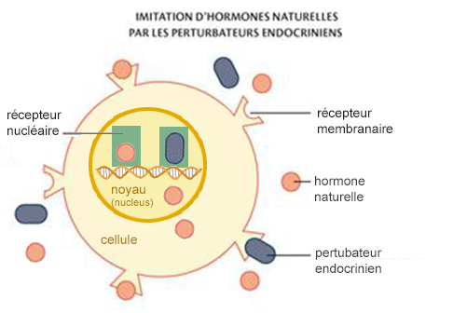
Comment ces substances chimiques affectent-elles notre santé ?
Les perturbateurs endocriniens ont été impliqués dans de nombreux effets néfastes sur la santé, y compris ceux des systèmes endocrinien, reproducteur, neurologique et métabolique. Les exemples incluent l'infertilité, l'endométriose, la puberté précoce, le cancer du sein et de la prostate, les troubles thyroïdiens, la maladie d'Alzheimer et de Parkinson, l'hyperactivité avec déficit de l'attention, l'obésité, le diabète, l'asthme, les troubles immunitaires.
Des études chez l'animal suggèrent également que l'exposition précoce à certains PE peut contribuer à la prise de poids et au dysfonctionnement métabolique. L'obésité et les troubles métaboliques sont une préoccupation sociétale importante et génèrent des coûts importants en soins de santé.

Néanmoins un certain nombre d’affections sont aujourd’hui suspectées d’être la conséquence d’exposition aux perturbateurs endocriniens : baisse de la qualité du sperme, augmentation de la fréquence d’anomalies du développement du tractus génital, de la fonction de reproduction, la puberté précoce chez des jeunes filles. Le rôle de plusieurs substances PE est à ce jour suspecté dans l’apparition de cancers hormonaux-dépendants (cancer du sein, de l’utérus, de la prostate et des testicules).
Certains PE sont des composés solubles dans les corps gras (lipophiles), c’est-à-dire qu’ils se fixent sur le tissu adipeux, et peuvent facilement s’accumuler dans les graisses de différentes espèces et ainsi contaminer une grande partie de la chaîne alimentaire.
Les effets peuvent provenir d'une très petite quantité d'un produit chimique, et ces «effets à faible dose» peuvent être différents des effets de doses plus élevées. Cela rend les résultats difficiles à prévoir. De plus, il se peut que les effets sur la santé n'apparaissent que plusieurs années après l'exposition, ce qui rend difficile la relation de cause à effet. Nous pouvons même hériter des susceptibilités des produits chimiques auxquels nos parents, nos grands-parents.

